La idea:
En primera instancia corregir las falencias más groseras del código y documentación existente.
Luego, completar el desarrollo de la suite de grabación y reproducción. Asegurar grabación con “granularidad” customizable, y un reproductor que permite reproducir, pausar, adelantar, rebobinar, mover la cámara, etc.
Además, desarrollar un creador visual de ejercicios y un sistema de evaluación que provea herramientas para ayudar al instructor a evaluar. En el mejor caso, el creador y evaluador permitirá crear ejercicios genéricos, no solo de conductor de ambulancia.

Project Planning Process Area
Notación: Oraciones entre corchetes [] implica algo que haremos a lo largo del proyecto o más adelante.

GP2.1 - Política Organizacional:
- Todas las estimaciones tendrán un rango de estimación.
  - Fecha temprana: Asume que todo sale bien y no hay problemas que retrasen
  - Fecha tardía: Asume que se da el peor caso en el cual ocurren todos los posibles problemas que retrasen el proyecto
- Los compromisos internos se aceptaran de la siguiente manera: Una vez definidas las tareas a realizar, una tarea puede estar asignada a uno o más miembros. Un miembro se compromete a respetar el plan para dicha tarea cuando acepta que se la asignen.
- Se espera que el plan nos de una especie de roadmap para saber qué tareas realizar, además de darnos un límite de tiempo que nos motive a completar las tareas con velocidad. También se espera que produzcamos un documento actualizable que pueda registrar a quienes están asignadas las tareas en un determinado momento. (?

GP2.2 - Plan the process
- Para completar las metas del área de Project Planning nos guiaremos utilizando el documento Project Planning (PP) (CMMI-DEV) (wibas.com)
- Determinar en qué documento/s vamos a dejar expresado el plan (por ahora en este).
- Estimar el tiempo que llevarán las distintas tareas.
- Establecer un calendario de trabajo.
- Establecer cada cuánto vamos a revisar el plan y cómo el procedimiento para modificar el plan durante el desarrollo.
- Definir qué herramientas vamos a utilizar para documentar los calendarios y hacer el seguimiento de las tareas (ej. Gantt Pro, Trello, Notion, etc)
- Estimar la cantidad de gente que podríamos necesitar para completar los objetivos del proyecto.

GP2.3 - Proveer Recursos
- Estimadores y Creadores de Calendarios: Franco Arellano y Jeremias Salinas
  - Realizaran el plan
- Experto en Dominio: Marcelo Campo
  - Preguntarle sobre el plan y obtener orientación sobre estimativos.
- [ Herramientas que utilicemos ]
  - Conseguir las cuentas necesarias (cuenta de Jira, de Notion, de Drive, etc.), armar las plantillas si es que las vamos usar, etc.
  - Precisamos una herramienta que nos permita llevar un control de tareas y trabajo de cada miembro. Las tareas se deben poder asignar, estimar la cantidad de horas, tener una prioridad y colocar la cantidad de horas que cada miembro estuvo trabajando en ella. Además necesitamos una herramienta que nos permita tener un registro del trabajo que va haciendo cada miembro. En esta herramienta los miembros deben poder subir su resumen diario del trabajo que hicieron.
  - Candidato:
    - Notion
      - Ventajas:
        - Tiene todo lo que necesitamos, excepto la creación de gráficos.
        - Facil de usar
        - Gratis hasta 5 personas
        - No necesitamos crear una herramienta nueva
      - Desventaja:
        - La prueba gratuita solo permite hasta 1000 “bloques”, entre tasks, notas, calendario es posible que nos pasemos.
    - Excel customizado:
      - Ventajas: Podemos agregar y modificar sin ninguna restricción, además de soportar cualquier funcionalidad
      - Desventaja: Hay que hacer el excel

GP2.4 - Asignar Responsabilidad
- Los responsables de crear y más adelante mantener/corregir el plan serán Franco Arellano y Jeremias Salinas
  - Incluye mantener los calendarios actualizados, corregirlos en caso de retrasos, asegurarse de que los otros miembros siguen el plan.
  - No se espera que estos responsables cambien.

GP2.5 - Entrenar Gente
- [Googlear tecnicas de estimacion (A completar)]
- [Preguntarle a Marcelo]

GP2.6 - Controlar Productos de Trabajo
- [Definir cuál va a ser el formato del Schedule, en que herramienta/documento va estar escrito, cuál va a ser el procedimiento para modificarlo]
- [Definir el formato de las diferentes tareas a realizar y cómo agregar/quitar tareas del plan de trabajo, etc.]

GP2.7 - Identificar e Involucrar a Stakeholders Relevantes
- Los Stakeholders relevanters serian
  - Marcelo Campo y Nelson Acosta, para verificar que el plan sea razonable.
  - Los ejecutores del plan. Debemos involucrar a los desarrolladores para asegurarnos de que puedan cumplir con el plan o decidir si debemos modificarlo.
- [Preguntarle sobre el plan a Marcelo, y hacer una reunión de planning con los desarrolladores si/cuando consigamos más. Por ahora son solo Franco Arellano y Jeremias Salinas]

GP2.8 - Monitorear y Controlar el Proceso
- [Todos los días, Franco Arellano y Jeremias Salinas se reuniran para revisar el plan y modificarlo si es necesario. En caso de que la situación lo amerite, podrán organizar una consulta con algún/os otro/s Stakeholders]
- Una vez por semana se realizará una reunión de control con Marcelo o Nelson para verificar que vamos por buen camino.

GP2.9 - Evaluar Adhesión Objetivamente
- [Se hará al completar la PA]

GP2.10 - Revisar el Estado con la Gerencia Superior
- [Verificar con Marcelo/Nelson]

Project Planning Specific Goal 1 - Establecer Estimaciones

PP SP1.1 - Estimar el Alcance del Proyecto.
- Desarrollar un WBS
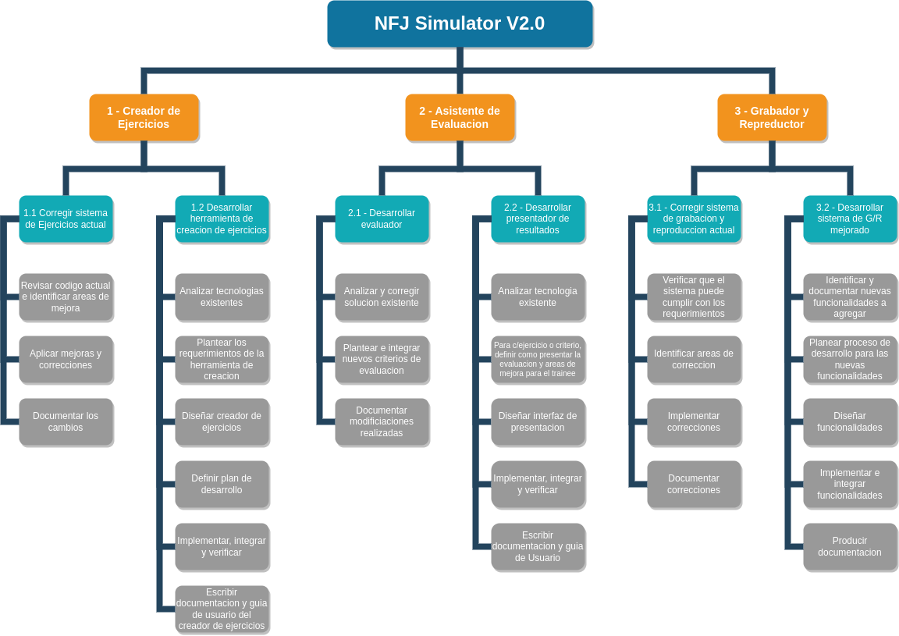
Primera version del WBS

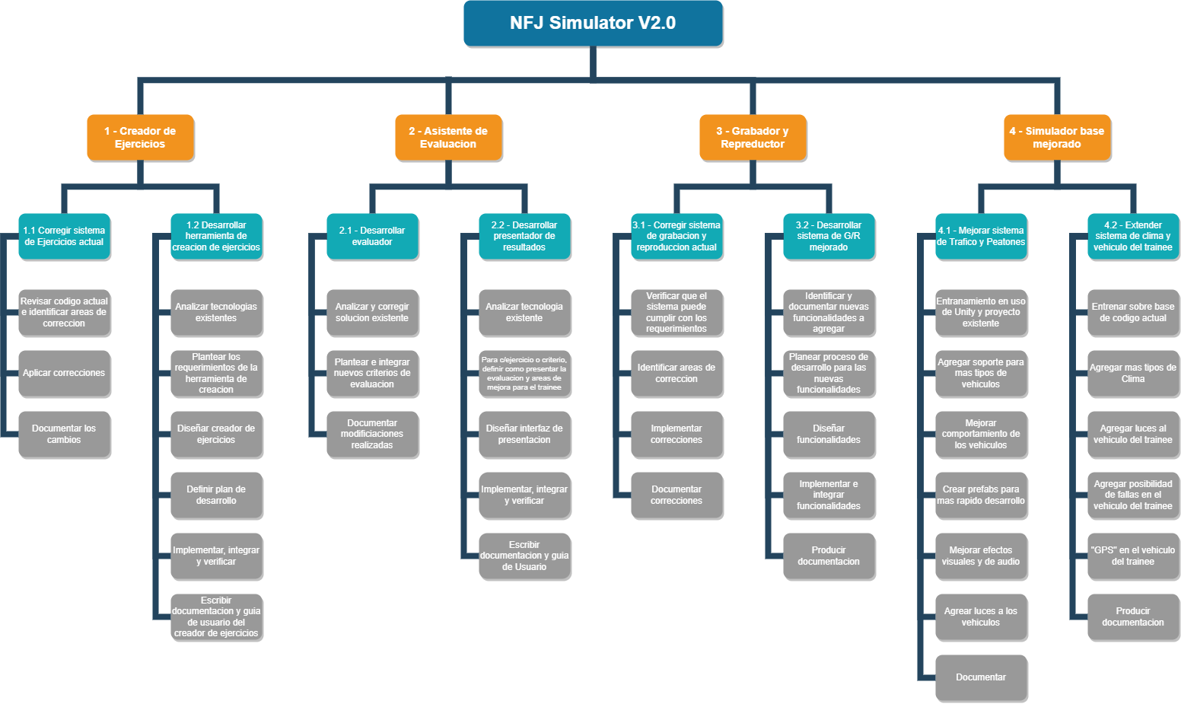
Segunda versión del WBS, incluyendo las tareas que realizar los alumnos integrados de MicroDiseño

- Definir paquetes de trabajo en detalle:WBS Dictionary - Google Sheets
- Identificar productos a ser adquiridos externamente: Ninguno
- Identificar Work Products a ser reutilizados: CANDIDATOS: Plan de desarrollo (1.2.4) y Estándar de Documentación (?

PP.SP 1.2 Establish Estimates of Work Product and Task Attributes
Estimamos el esfuerzo en tiempo en el WBS Dictionary, es necesario realizar más estimaciones? uacala

PP.SP 1.3 Define Project Lifecycle Phases
Interpretamos que lo más importante de esta área es determinar en qué puntos revisaremos/corregiremos el plan. Es decir, la frecuencia de las reuniones.
Proponemos el siguiente modelo: Para la realización de las tareas, el trabajo se dividirá en Sprints (de duración a definir) para cada uno de los 3 entregables. Estos Sprints se realizarán en paralelo, es decir, mientras un miembro trabaja en uno de los entregables, el otro miembro trabajará en otro entregable. Esta división no es rígida, todos los días a las 10:30 se realizará una reunión corta entre los miembros con los siguientes objetivos:
- Mantener la cadencia.
- Que los miembros puedan obtener consejos/ayuda con sus tareas si es necesario.
- Detectar problemas.
- Verificar que lo que esté haciendo un miembro no impide la futura integración con lo que está haciendo otro miembro.
- Que los miembros puedan ayudarse en la toma de decisiones (por ejemplo, decisiones de diseño) si es necesario.
Además, una vez por semana (preferentemente a principio de semana) se realizará una reunión entre los miembros del equipo y profesor/es (Nelson o Marcelo?) para controlar el estado del proyecto y realizar modificaciones/correcciones al plan de ser necesario.

Sobre los Sprints y el seguimiento:
- El Sprint Backlog serán los Work Packages correspondientes a este entregable, se refinaron en tareas más específicas según sea necesario.
- Se producirán tableros que tengan:
  - Las clases y objetos Unity con los cuales está trabajando cada uno en cada momento para evitar conflictos. También incluir observaciones opcionales sobre errores o preguntas.
  - Las tareas que debe realizar cada uno (El Sprint backlog refinado); a quien está asignada; la prioridad; el esfuerzo estimado (en horas o en “puntos”); el grado de progreso en completar esa tarea; problemas actuales; la cantidad de horas que tomó.
    - Todos los días, al completar la jornada de trabajo, los miembros deben actualizar los tableros, en caso del grado de progreso deberán escribir un pequeño (1-2 párrafos) resumen sobre cómo avanzaron esa tarea para poder realizar un seguimiento y cuántas horas trabajaron.

